Аннотация
Рабочая программа реализуется на основе основной образовательной программы среднего общего образования МБОУ СОШ №3 МО «Барышский район», 10-11 класс.
Рабочая программа для 10 класса предусматривает обучение родного языка в объёме 35 часов в год, 1 часа в неделю.

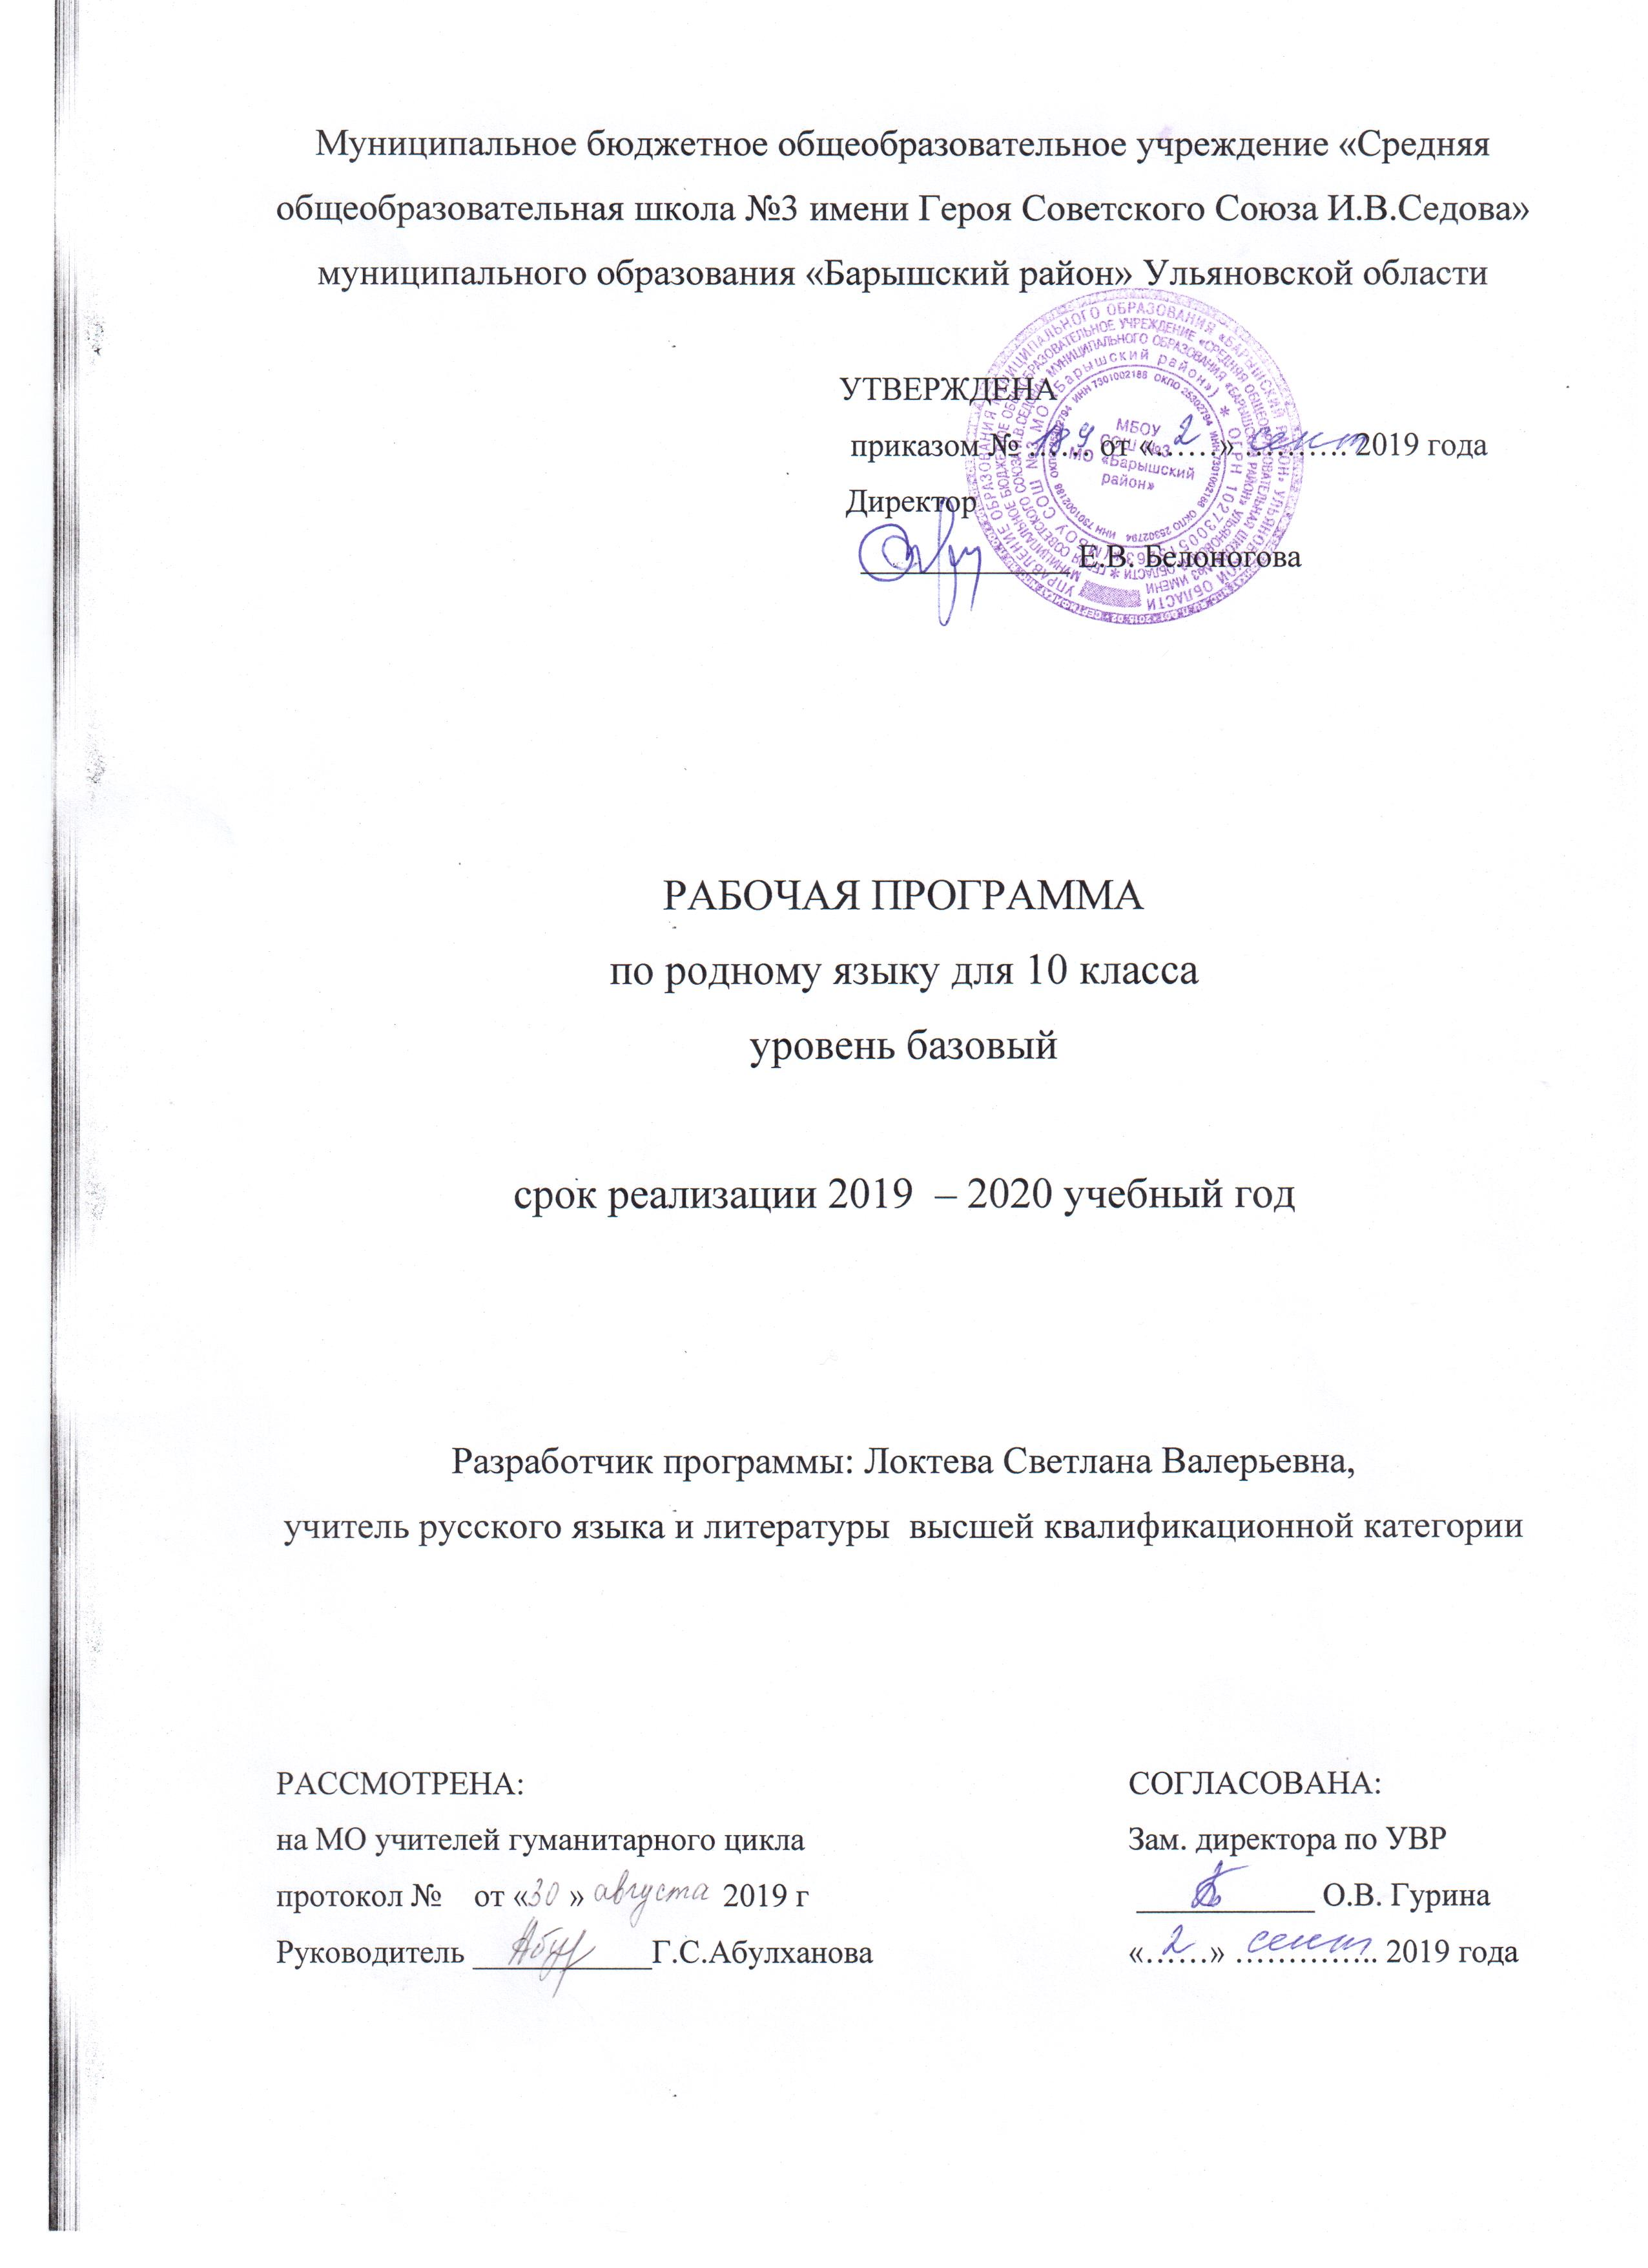

ПОЯСНИТЕЛЬНАЯ ЗАПИСКА
к рабочей программе по родному языку, 10 класс
Рабочая программа составлена на основе основной образовательной программы среднего общего образования МБОУ СОШ №3 МО «Барышский район», 10-11 класс.

Планируемые результаты освоения учебного курса
Личностные результаты:
- у ученика будут сформированы (базовый уровень): - осознание эстетической ценности русского языка;
- уважительное отношение к родному языку, гордость за него;
- потребность сохранить чистоту русского языка как явления национальной культуры;
- стремление к речевому самосовершенствованию;
Школьники не только учатся различать роды и жанры как устной народной словесности,
так и литературных произведений; видеть словесные средства изображения героев в произведениях разных родов и жанров, в соответствии с жанрово-родовой природой.

Метапредметные результаты:
- владение всеми видами речевой деятельности:
- владение разными видами чтения (поисковым, просмотровым, ознакомительным, изучающим) текстов разных стилей и жанров;
- способность извлекать информацию из различных источников, включая средства массовой информации, компакт-диски учебного назначения, ресурсы Интернета;
- свободно пользоваться словарями различных типов, справочной литературой, в том числе и на электронных носителях;
- овладение приемами отбора и систематизации материала на определенную тему; умение вести самостоятельный поиск информации; способность к преобразованию, сохранению и передаче информации, полученной в результате чтения или аудирования;
- умение сопоставлять и сравнивать речевые высказывания с точки зрения их содержания, стилистических особенностей и использованных языковых средств;
- способность определять цели предстоящей учебной деятельности (индивидуальной и коллективной), последовательность действий, оценивать достигнутые результаты и адекватно формулировать их в устной и письменной форме;
- умение воспроизводить прослушанный или прочитанный текст с заданной степенью свернутости (план, пересказ, конспект, аннотация);
- умение создавать устные и письменные тексты разных типов, стилей речи и жанров с учетом замысла, адресата и ситуации общения;
- способность свободно, правильно излагать свои мысли в устной и письменной форме, соблюдать нормы построения текста (логичность, последовательность, связность,
- соответствие теме и др.); адекватно выражать свое отношение к фактам и явлениям окружающей действительности, к прочитанному, услышанному, увиденному;
- владение различными видами монолога (повествование, описание, рассуждение; сочетание разных видов монолога) и диалога (этикетный, диалог-расспрос, диалог-побуждение, диалог — обмен мнениями и др.; сочетание разных видов диалога);
- соблюдение в практике речевого общения основных орфоэпических, лексических, грамматических, стилистических норм современного русского литературного языка; соблюдение основных правил орфографии и пунктуации в процессе письменного общения;
- способность участвовать в речевом общении, соблюдая нормы речевого этикета; адекватно использовать жесты, мимику в процессе речевого общения;
- способность осуществлять речевой самоконтроль в процессе учебной деятельности и в повседневной практике речевого общения; способность оценивать свою речь с точки зрения ее содержания, языкового оформления; умение находить грамматические и речевые ошибки, недочеты, исправлять их; совершенствовать и редактировать собственные тексты;
- умение выступать перед аудиторией сверстников с небольшими сообщениями, докладом, рефератом; участие в спорах, обсуждениях актуальных тем с использованием различных средств аргументации;
- применение приобретенных знаний, умений и навыков в повседневной жизни;
- коммуникативно целесообразное взаимодействие с окружающими людьми в процессе речевого общения, совместного выполнения какого-либо задания, участия в спорах, обсуждениях актуальных тем; овладение национально-культурными нормами речевого поведения в различных ситуациях формального и неформального межличностного и межкультурного общения.

Предметные результаты освоения учебного предмета.

Учащиеся научатся:
- опознавать и анализировать основные единицы языка, грамматические категории языка;
- осознавать эстетическую функцию родного языка, оценивать эстетическую сторону речевого высказывания при анализе текстов художественной литературы;
- выстраивать композицию письменного высказывания, обеспечивая последовательность и связность изложения, выбирать языковые средства, обеспечивающие правильность, точность и выразительность речи;

- высказывать свою позицию по вопросу, затронутому в прочитанном или прослушанном тексте, давать оценку художественным особенностям исходного текста;

- создавать устное высказывание на лингвистические темы;

- владеть приемами редактирования текста, используя возможности лексической и грамматической синонимии;

- оценивать речевое высказывание с опорой на полученные речеведческие знания анализ текста и языковых единиц;

- опознавать и анализировать языковые единицы с точки зрения правильности, точности и уместности их употребления;

- анализировать тексты различных функциональных стилей и разновидностей языка с точки зрения содержания, структуры, стилевых особенностей, эффективности достижения поставленных коммуникативных задач и использования изобразительно-выразительных средств языка;
- опознавать и анализировать основные единицы языка, грамматические категории языка;
- проведению многоаспектного анализа текста с точки зрения его основных признаков структуры, принадлежности к определенным функциональным разновидностям языка, особенностей языкового оформления, использования выразительных средств языка.

Учащиеся получат возможность научиться:
- владеть основными стилистическими ресурсами лексики и фразеологии русского языка, основными нормами русского литературного языка (орфоэпическими, лексическими,
грамматическими, орфографическими, пунктуационными), нормами речевого этикета и использование их в своей речевой практике при создании устных и письменных высказываний;
- уместно употреблять языковые единицы адекватно ситуации речевого общения;
- понимать коммуникативно-эстетические возможности лексической и грамматической синонимии и использовать их в собственной речевой практике;

- создавать устные и письменные монологические и диалогические высказывания различных типов и жанров в учебно-научной, социально-культурной и деловой сферах общения;
- формулировать основную мысль (коммуникативное намерение) своего высказывания, развивать эту мысль, убедительно аргументировать свою точку зрения;

- владеть основными жанрами публицистики, создавать собственные письменные тексты проблемного характера на актуальные социально-культурные, нравственно-этические, социально-бытовые темы, использовать в собственной речи многообразие грамматических форм и лексическое богатство языка.

Содержание учебного предмета
Введение (2 часа).
Слово и словесность.
Слово — не только единица языка, но и сам язык, способность человека выражать словесно мысли и (чувства, охватывая все многообразие материальной и духовной жизни. «Слово есть воссоздание внутри себя мира» (К. С. Аксаков).
Словесность — дар слова, способность выражать мысли словами.
Словесность — все, что составлено, создано из слов, все словесные произведения какого-либо народа, словесное творчество, словесное искусство. Словесность народная (устное народное творчество) и словесность книжная (литература).
Словесность — словесные науки, «все, что относится к изученью здравого сужденья, правильного и изящного выражения» (В. И. Даль). Словесность и филология. Словесные науки — основа филологии, изучающей историю и сущность духовной культуры народа через анализ текстов — произведений словесности.
Материал словесности
Язык и разновидности его употребления (5 часов).
А. С. Пушкин о славяно-русском языке как материале словесности.
Строй и употребление языка. «Грамматическое» и «стилистическое» изучение языка.
Соотносительность (вариативность) средств и способов языкового выражения.
Стиль. Стиль в общеискусствоведческом плане. Стиль как категория словесности.
Разговорный язык и литературный язык. Их взаимосвязь и различия. Разновидности разговорного языка: территориальный диалект, социально-профессиональный диалект, жаргон, арго, просторечие, «полудиалект», «общий» разговорный язык. Разновидности литературного языка: официально-деловой, научный и публицистический стили, язык художественной литературы («художественный стиль»).
Стилистические возможности языковых средств (12 часов).
Лексика. Многозначность слова. Омонимы. Синонимы и антонимы. Паронимы.
Архаизмы, историзмы и неологизмы. Славянизмы. Общеупотребительные слова.
Диалектные слова. Профессиональные слова. Жаргонные слова. Заимствованные слова.
«Макаронический язык». Эмоционально окрашенные слова. «Поэтическая лексика».
Прямое и переносное значения слов.
Фразеология. Крылатые слова. Их источники: античная мифология, античные авторы, Ветхий и Новый Завет, произведения русских и зарубежных писателей. Важность знания источников и подлинного значения крылатых слов для правильного понимания произведений словесности.
Морфология. Стилистическое использование морфологических форм существительных, прилагательных, местоимений. Выразительные возможности глагола. Виды и времена. «Переносное употребление» времен. Наклонения. Причастия и деепричастия.
Синтаксис. Типы предложений, их соотносительность. Соотносительность способов выражения главных и второстепенных членов предложения. Бессоюзная и союзная связь, сочинение и подчинение предложений, Порядок слов — «главная сокровищница синтаксической синонимики русского языка» (А. М. Пешковский).
Основные виды словесного выражения (4 часа).
Выражение устное и письменное. Различие понятий устный и разговорный, письменный и книжный (литературный). Выражение диалогическое и монологическое. Выражение прозаическое и стихотворное. Различие понятий стихотворный и поэтический.
Средства художественной изобразительности (4 часа).
Изобразительность слова в его прямом значении (автология) и в переносном значении (металогия). Эпитет. Сравнение. Аллегория. Перифраза. Тропы: метафора, метонимия, синекдоха, олицетворение, гипербола, литота, ирония. Фигуры: анафора, антитеза, градация, оксюморон, «острые речи», параллелизм, повторение, риторическое обращение, восклицание и вопрос, умолчание, хиазм, эллипсис, эпифора.
«Звуковой символизм» и звукоподражание как основа специальной звуковой организации («словесной инструментовки») произведений словесности. Основные формы «словесной инструментовки»: аллитерации, ассонанс, звуковые повторы, звукопись. «Поэтическая этимология». Каламбур.
Ритм и интонация в прозе и в стихах.
Начальные сведения о стихосложении (4 часа).
Системы стихосложения. Устный народный стих. Силлабическое, тоническое и силлабо-тоническое стихосложение. Стихотворные размеры силлабо-тонического стиха. Стопа. Двухсложные и трехсложные стопы. Рифма, ее виды. Рифмованные и безрифменные стихи. Свободный стих. Строфа. Главные виды строф.
Качества словесного выражения (4 часа).
Общие требования ко всем видам словесного выражения: правильность, точность, последовательность, чистота, выразительность, богатство (разнообразие).
Языковые средства, обеспечивающие или, наоборот, нарушающие эти качества.
Уместность того или иного способа словесного выражения.

Тематическое планирование

№ | Тема раздела | Количество часов, отводимое на изучение раздела
1. | Введение | 2
 | Материал словесности
2. | Язык и разновидности его употребления. | 5
3. | Стилистические возможности языковых средств. | 12
4. | Основные виды словесного выражения. | 4
5. | Средства художественной изобразительности | 4
6. | Начальные сведения о стихосложении | 4
7. | Качества словесного выражения. | 4
 | ИТОГО | 35 часов

Календарно-тематическое планирование

№ | Тема урока | Дата
№ | Тема урока | по плану | по факту
Введение.
1. | Слово и словесность.
2. | Словесность и филология.
Материал словесности. Язык и разновидности его употребления.
3. | Соотносительность (вариативность) средств и способов языкового выражения.
4. | Стиль. Разговорный язык и литературный язык.
5. | Разновидности разговорного языка.
6-7. | Разновидности литературного языка.
Стилистические возможности языковых средств.
8. | Лексика. Омонимы. Синонимы и антонимы. Паронимы.
9. | Архаизмы, историзмы и неологизмы. Славянизмы.
10. | Лексика ограниченной сферы употребления.
11. | Эмоционально окрашенные слова. «Поэтическая лексика». Прямое и переносное значения слов.
12. | Фразеология.
13. | Стилистическое использование морфологических форм существительных, местоимений.
14. | Стилистическое использование морфологических форм прилагательных.
15. | Выразительные возможности глагола.
16. | Типы предложений, их соотносительность.
17. | Соотносительность способов выражения главных и второстепенных членов предложения.
18. | Бессоюзная и союзная связь, сочинение и подчинение предложений.
19. | Порядок слов — «главная сокровищница синтаксической синонимики русского языка» (А. М. Пешковский).
Основные виды словесного выражения.
20. | Выражение устное и письменное.
21. | Выражение диалогическое и монологическое. Выражение прозаическое и стихотворное.
22-23. | Типы речи. Их особенности .
Средства художественной изобразительности.
24. | Прямое и переносное значения слов.
25. | Тропы.
26. | Фигуры речи.
27. | Звукопись. Каламбур. Ритм и интонация в прозе и в стихах.
Начальные сведения о стихосложении.
28. | Системы стихосложения.
29. | Стихотворные размеры Стопа.
30. | Рифма. Свободный стих.
31. | Строфа.
Качества словесного выражения.
32. | Требования ко всем видам словесного выражения.
33-34. | Уместность того или иного способа словесного выражения.
35. | Повторение изученного за год.

Лист корректировки учебной программы
№ урока | Тема урока | Дата проведения по плану | Причина корректировки программы | Корректирующие мероприятия | Дата проведения по факту

